[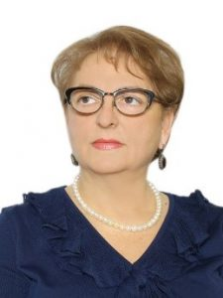](https://dgmu.ru/wp-content/uploads/2019/03/Ataeva-Vazipat-Hizrievna.jpg)**Атаева Вазипат Хизриевна** – кандидат экономических наук, доцент кафедры философии и истории. В 1983 г. окончила экономический факультет Дагестанского государственного университета. С 1983 по 1993г. Работала в НИИ по использованию глубинного тепла земли ВНИПИгеотерм. С 1993 по сентябрь 2018 г. работала в Дагестанском государственном техническом университете. В 1998г. защитила кандидатскую диссертацию на тему: «Организация управления предприятиями оптовой торговли в условиях рынка».

Опубликовано более 140 работ, в том числе несколько монографий, статьи, включенные ВАК в перечень рецензированных изданий, статьи в сборниках конференций международного, всероссийского и регионального уровней. Является автором большего количества учебно-методических пособий для студентов.

Читает лекции и проводит практические занятия на лечебном, педиатрическом и стоматологическом факультетах. С октября 2018 г. работала доцентом кафедры философии и истории ДГМУ, а с 1 сентября 2024 г. доцентом объединенной кафедры философии и гуманитарных дисциплин.

**E-mail:** [Vazik61@mail.ru](mailto:Vazik61@mail.ru)